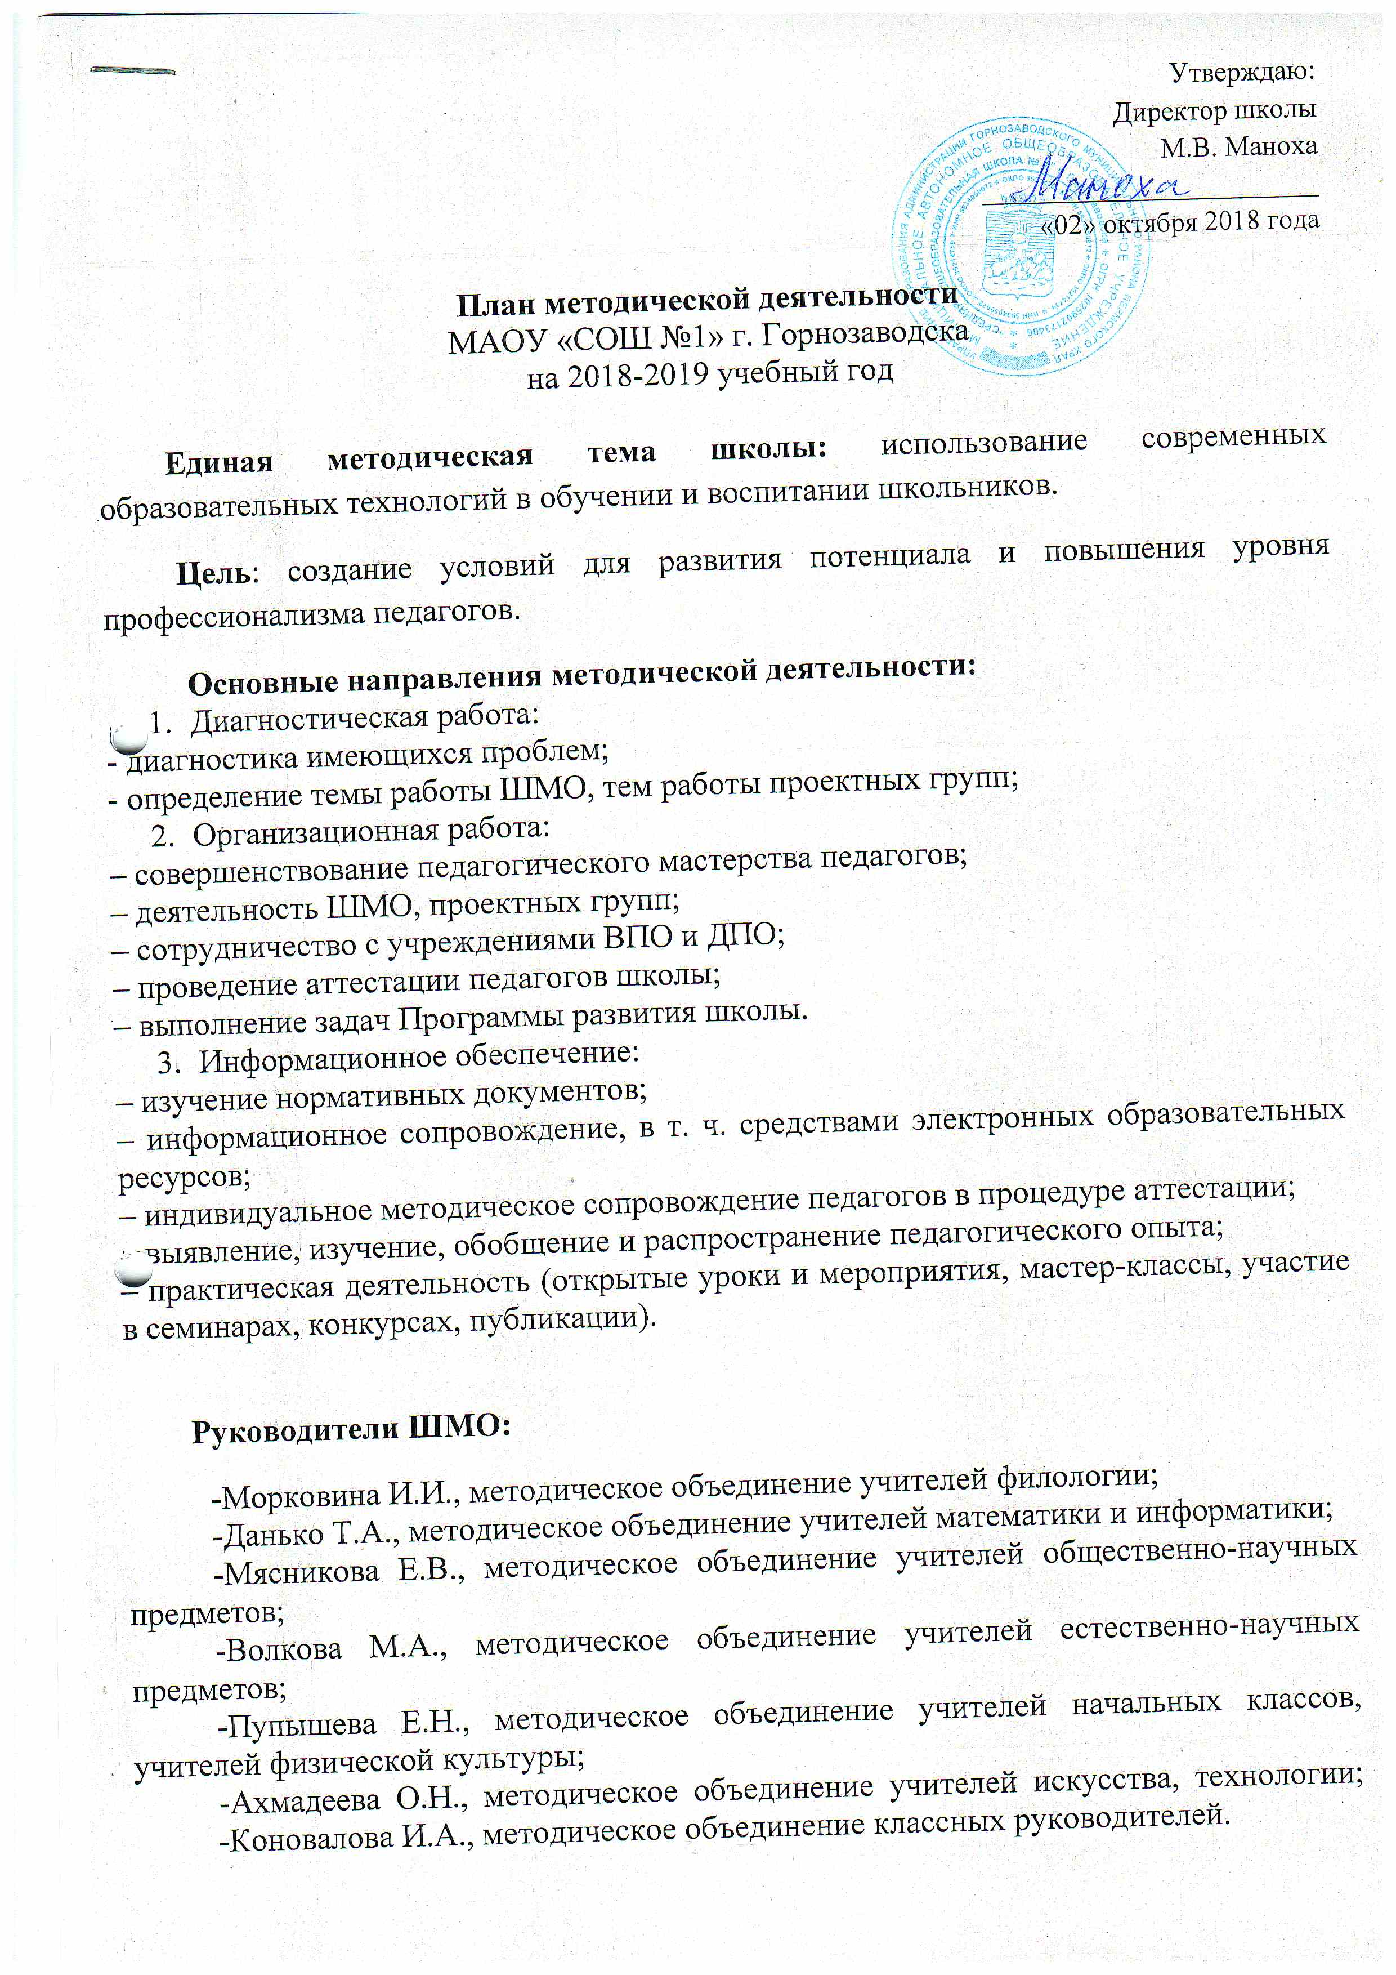
Проектная деятельность
№ | Содержание деятельности | Уровень | Сроки | Организатор проекта | Ответственный
2 | Апробационная деятельность.  Проект "Смысловое чтение" (руководитель Таизова О.С.) | Край | 2018-2019 учебный год | ГАУ ДПО "ИРО ПК" | Рябова А.Н.
3 | Апробационная деятельность.  Проект "Электронный журнал" | Край | 2018-2019 учебный год | Министерство образования ПК | Рябова А.Н., Юркова С.К., педагоги-предметники, классные руководители
4 | Дистанционное обучение детей-инвалидов | Край | 2018-2019 учебный год | Министерство образования ПК | Рябова А.Н., учителя-предметники
5 | Проект "Электронная библиотека" | Край | 2018-2019 учебный год | Министерство образования ПК | Рябова А.Н., Морозова Н.Ф., учителя начальных классов, учителя русского языка и литературы
6 | Проект "Орфо-9" | Край | 2018-2019 учебный год | Министерство образования ПК | Рябова А.Н., Лобанкова Р.А., Овчинникова Н.М., Меркурьева Т.В., Франко А.А.
7 | Краевой проект "Я люблю математику" | Край | 2018-2019 учебный год | Министерство образования ПК | Рябова А.Н., учителя математики
8 | Проект "Аттестат каждому" | Район | 2018-2019 учебный год | МАОУ "СОШ №1" г. Горнозаводска | Рябова А.Н., Лобанкова Р.А., учителя-предметники
9 | Проект "В школу с радостью" | Школа | 2018-2019 учебный год | МАОУ "СОШ №1" г. Горнозаводска | Попова Л.А., учителя начальных классов, учитель-логопед, социальный педагог
10 | Проект "Современный учитель" | Школа | 2018-2019 учебный год | МАОУ "СОШ №1" г. Горнозаводска | Рябова А.Н., педагоги школы
11 | Проект «Молодой учитель» | Школа | 2018-2019 учебный год | МАОУ "СОШ №1" г. Горнозаводска | Рябова А.Н., педагоги школы
Аттестация педагогических работников школы
№ | Содержание деятельности |  | Сроки |  | Ответственный
1 | Составление плана по аттестации педагогов в 2018-2019 учебном году |  | Сентябрь |  | Рябова А.Н.
2 | Индивидуальные консультации по аттестации на квалификационные категории, заполнение электронного портфолио |  | В течение года, по записи |  | Рябова А.Н., педагоги школы
3 | Подготовка представлений на педагогов, аттестующихся на подтверждение соответствия занимаемой должности |  | Сентябрь 2018 |  | Рябова А.Н.
4 | Заседание аттестационной комиссии школы |  | Октябрь 2018 |  | Рябова А.Н.
Повышение квалификации
№ | Содержание деятельности |  | Сроки |  | Ответственный
1 | Анализ курсовой подготовки педагогов за последние 3 года и потребность в повышении квалификации/профессиональной переподготовке через различные формы обучения |  | Сентябрь 2018 |  | Рябова А.Н.
2 | Анкетирование педагогов школы по вопросам повышения квалификации |  | Сентябрь-октябрь 2018 |  | Рябова А.Н.
3 | Обучение педагогов школы по графику |  | В течение учебного года |  | Рябова А.Н.
Конкурсы профессионального мастерства
№ | Название конкурса | Уровень | Сроки проведения | Организатор конкурса | Ответственный
1 | Олимпиада учителей-предметников "Профи" (ПрофиКрай) | Международный | Сентябрь-ноябрь 2018 | Министерство образования ПК, ФГАУ ВО "НИУ "ВШЭ" | Рябова А.Н.
2 | Конкурс на получение денежного поощрения лучшими учителями | Край | Октябрь 2018-апрель 2019 | Министерство образования ПК | Рябова А.Н.
3 | Учитель года | Край | Февраль-апрель 2019 | Министерство образования ПК | Рябова А.Н.
4 | Конкурс «Лучший учитель – 2019» | Школа | Ноябрь 2018-апрель 2019 | МАОУ "СОШ №1" г. Горнозаводска | Рябова А.Н.
5 | Краевая олимпиада молодых учителей математики | Край | Март 2019 | Пермский государственный гуманитарно-педагогический университет | Рябова А.Н.
6 | Краевой конкурс «Педагогический букет» для учителей технологии, искусства | Край | Сентябрь 2018 | ГАУ ДПО «ИРО» Пермского края | Рябова А.Н.
Обобщение и распространение опыта работы (публикации)
№ |  | Уровень | Сроки | Стоимость | Ответственный
1 | Печатные журналы издательского дома "Наука образования" | Россия | 2018-2019 учебный год | Бесплатно | Рябова А.Н.
2 | Печатные журналы по предметам школьной программы издательской группы "Основа" | Россия | 2018-2019 учебный год | Бесплатно | Рябова А.Н.
3 | Печатные сборники материалов апробационных площадок Пермского края | Край | 2018-2019 учебный год | Бесплатно | Рябова А.Н.
4 | Сайт МАОУ "СОШ №1" г. Горнозаводска (по инициативе педагогов) | Школа | 2018-2019 учебный год | Бесплатно | Юркова С.К., Рябова А.Н.
5 | Сайт МБУ ДПО "ИМЦ" г. Горнозаводска, Управления образования Горнозаводского муниципального района | Район | 2018-2019 учебный год | Бесплатно | Рябова А.Н.
6 | Сборники конференций различных уровней (по итогам выступлений) | Край | 2018-2019 учебный год | В соответствии с договором | Рябова А.Н.

Деятельность в рамках школьных методических объединений
Месяц | Дата | Мероприятие | Ответственные
Сентябрь 2018 | Сентябрь | Заседание ШМО учителей математики, информатики. Рассмотрение материалов школьной олимпиады по математике. | Данько Т.А.
 | В течение месяца | Регистрация учащихся для участия в олимпиадах различного уровня:  - Всероссийские олимпиады;  - Международный математический чемпионат | Данько Т.А.
 | 12-13.09 | Проведение входящих контрольных работ по математике в 5-11 классах | Учителя-предметники
 | Сентябрь | Заседание ШМО учителей начальных классов. План работы МО учителей начальной школы на 2017 – 2018 учебный год.  Утверждение программы кружков.  Тематическое планирование и требования к рабочей программе по учебному предмету как основному механизму реализации основной образовательной программы | Пупышева Е.Н.
 | Сентябрь | «Эму – эрудит» 2017  Приём заявок с 04.09.по 22.10.2017г.  Проведение с 22.10. по 26.11.2017г. | Пупышева Е.Н.
 | 01.-30.  09.18 | «Дино – олимпиада» для учеников 1–4 классов по математике, русскому языку,  предпринимательству и окружающему миру | Учителя начальных классов
 | 01.-30.  09.18 | «BRICSMATH.COM» для учеников 1–4 классов по математике | Учителя начальных классов
 | Сентябрь | Неделя окружающего мира в начальной школе | Попова Л.А.
 | Сентябрь | Заседание ШМО классных руководителей. Обсуждение плана работы на 2018-2019 уч. год. 1.Анализ воспитательной работы за 2017-2018 учебный год, проблемы, вопросы, цели и задачи воспитательной работы на 2018-2019 учебный год 2.Ознакомление классных руководителей с изменениями в плане воспитательной работы на 2018-2019 учебный год 3.Обсуждение плана работы на 1 полугодие 4.О форме контроля и отчетности в воспитательной работе | Коновалова И.А.
 | Сентябрь | Заседание ШМО учителей искусства. Тема: «Планирование и организация методической работы МО на 2018-2019 уч.год» | Ахмадеева О.Н.
Октябрь 2018 | 1 неделя октября | Семинар ШМО учителей математики по методической теме объединения | Данько Т.А.
 | 1 неделя октября | Проведение школьной олимпиады по математике и информатике | Учителя-предметники
 | Октябрь | Конкурс-игра «Львёнок» | Григорьева Ю.И.
 | Октябрь | Конкурс – игра «Лис – любитель истории» | Пупышева Е.Н.
 | Октябрь | Всероссийский краудсорсинговый интернет-проект «5 октября. Урок в школе» - конкурс методических разработок | Учителя-предметники
 | Октябрь | Неделя литературного чтения в начальной школе | Шухардина Т.А.
 | Октябрь | Предметная олимпиада Пермского госуниверситета по биологии и экологии | С.К. Юркова
 | Октябрь | Предметная олимпиада Пермского госуниверситета по физике | А.С. Медведева, Р.А. Лобанкова
 | Октябрь | Организация и проведение профориентационного мероприятия «Парламентский урок -2018» | Мясникова Е.В.
 | В течение месяца | Подготовка заданий школьного этапа предметных олимпиад | Учителя-предметники, назначенные приказом РУО
 | В течение года | Проведение уроков и пятиминуток в рамках муниципальных и региональных мероприятий историко-обществоведческого направления | Мясникова Е.В., Окулов А.И.
 | В течение года | Участие в мероприятиях военно- патриотической направленности совместно с учителями физической культуры | Учителя-предметники
Ноябрь 2018 | По расписанию | Муниципальные туры предметных олимпиад | Учителя-предметники
 | По расписанию | Проведение диагностических работ в 9 и 11 классах | Батураева Е.А  Данько Т.А.  Шатунова А.С.
 | Ноябрь | Школьный тур муниципальных предметных олимпиад учащихся 1-4 классов | Шерстобитова Н. А.  Попова М.А.  Вихрова Л.П.  Черемных Н.В.
 | Ноябрь | Конкурс – игра «Русский медвежонок – языкознание для всех» | Пупышева Е.Н.
 | Ноябрь | Муниципальный тур предметных олимпиад учащихся 1-4 классов | Пупышева Е.Н.  Николаева Е.А.  Шухардина Т.А.  Попова Л.А.  Винокурова М.Я.
 | 11 ноября | Географический диктант | М.А. Волкова, А.А. Теплоухова, Н.Л. Игошева
 | Ноябрь | Семинар ШМО естественнонаучного цикла по теме "Освоение и применение современных педагогических технологий". Выступления педагогов | М.А. Волкова
 | Ноябрь | Декадник предметов естественнонаучного цикла | М.А. Волкова
 | Ноябрь | Предметная олимпиада Пермского госуниверситета по химии | Н.А. Синявина
 | Ноябрь-декабрь | Участие в проверке работ муниципального этапа предметных олимпиад | Учителя-предметники
 | Ноябрь | Муниципальный этап конкурса по русскому языку «Грамотей» | Учителя русского языка и литературы
 | Ноябрь | Всероссийские гражданские Астафьевские чтения | Учителя русского языка и литературы
 | Ноябрь | Краевой конкурс «Этих дней не смолкнет слава» | Учителя русского языка и литературы
 | Ноябрь | Муниципальный конкурс «День грамотного письма» - конкурсный диктант среди учащихся 9 классов в рамках «Дня русского языка» | Учителя русского языка и литературы
 | Ноябрь | Заседание ШМО учителей искусства. Тема: «Использование информационных технологий в процессе преподавания». Выступления по темам самообразования | Ахмадеева О.Н.
 | Ноябрь-декабрь | Подготовка и проведение «Недели творчества» | Ахмадеева О.Н.
Декабрь 2018 | 5-9.12 | Деловая игра муниципальной проблемной группы учителей математики физики и информатики по теме «Творчество учителя – творчество ученика» | Данько Т.А.
 | В течение месяца, по расписанию | Участие учащихся в олимпиадах различного уровня (Математический чемпионат, интернет-олимпиады, «Олимпус» и др.) | Учителя-предметники
 | 21.12 | Заседание ШМО «Планирование мероприятий к Декаднику | Данько Т.А.
 | В течение месяца | Взаимопроверка тетрадей по математике, алгебре и геометрии | Учителя математики
 | Декабрь | Семинар ШМО учителей начальных классов. Тема «Применение технологии проектной деятельности и исследовательской работы в урочной и внеурочной деятельности учителей начальной школы» (Мини – проект, исследовательская работа на уроке) | Пупышева Е.Н.  Шерстобитова Н.А.
 | Декабрь | Семинар районного методического объединения учителей естественнонаучного цикла. Открытые уроки, выступления по темам самообразования | М.А. Волкова
 | Декабрь | Краевой конкурс проектов «Будущие законодатели России» | Учителя-предметники
 | Декабрь | Краевой этап конкурса «Грамотей» | учителя, подготовившие победителей муниципального этапа конкурса
 | Декабрь | Заседание ШМО классных руководителей. Духовно – нравственное развитие и воспитание личности. 1. О духовно-нравственном воспитании обучающихся. Обмен передовым опытом. 2. Направления духовно – нравственного воспитания. 3. Воспитание творческого отношения к учению, к труду, к жизни. 4. Влияние духовно-нравственного воспитания на формирование дружеских отношений в коллективе. 5. Нравственное и военно-патриотическое воспитание учащихся как одно из условий развития личности школьников. | Коновалова И.А.
 | В течение месяца | Организация и проведение конкурсов-выставок:  -«Мастерская Деда Мороза» (дпи),  -«Зимняя сказка» рисунки | Учителя ИЗО, технологии, классные руководители
 | По согласованию | Организация районного семинара в форме мастер-классов | Ахмадеева О.Н.
Январь 2019 | 09.01 | Заседание ШМО учителей математики:  - О проведении декадника математики и информатики  - О подготовке учащихся к НОУ | Данько Т.А.
 | 10-20.01 | Декадник математики и информатики | Данько Т.А.
 | Январь | Неделя русского языка в начальных классах | Винокурова М.Я.
 | Январь | Неделя математики в начальных классах | Николаева Е.А.
 | Январь-февраль | Краевой конкурс «Чистая вода» | Учителя-предметники
 | 12.18г. - 02.19г. | «Эму – специалист» 2018 (предметный)  Приём заявок с 04.12.2017г. по 28.01.2018г.  Проведение с 29.01. по 01.02.2018г. | Пупышева Е.Н., Жукова Н.М.
 | В течение месяца | Дино – олимпиада» для учеников 1–4 классов по математике, русскому языку,  предпринимательству и окружающему миру | Учителя нач. классов
 | Январь | Предметная олимпиада Пермского госуниверситета по геологии | М.А. Волкова, А.А. Теплоухова, Н.Л. Игошева
 | Январь | Заседание ШМО классных руководителей «Семья – важнейший институт воспитания детей» 1. «Семья – важнейший институт воспитания детей» 2. Проблемы семейного воспитания и взаимодействие семьи и школы. 3. Условия воспитания детей в семье. Влияние семьи на становление личности. 4. Семья как фактор укрепления духовно – нравственного и социального здоровья детей | Коновалова И.А.
Февраль 2019 | Февраль | Семинар ШМО по теме объединения с выступлениями и открытыми уроками | Данько Т.А.
 | Февраль | Конкурс – игра «Енот – знаток естественных наук» | Юркова С.К.
 | До 01 марта | VIII краевой конкурс учебно- исследовательских работ учащихся 1-6 классов «Муравьишка» | Учителя начальных классов, педагоги-предметники
 | Февраль | Предметная олимпиада Пермского госуниверситета по географии | М.А. Волкова, А.А. Теплоухова, Н.Л. Игошева
 | Февраль (1-2 недели месяца) | Семинар ШМО учителей естественно-научного цикла по теме "Воспитание и развитие личности учащихся на уроках и во внеурочной деятельности с помощью современных технологий". | Волкова М.А.
 | 15-28 февраля | Декадник истории, обществознания, ОБЖ | Мясникова Е.В.
 | 15-28 февраля | Семинар ШМО учителей истории, обществознания. Открытые уроки, внеурочные мероприятия совместно с учителями физической культуры | Мясникова Е.В.
 | Февраль-март | Региональный конкурс рефератов среди учащихся образовательных учреждений по краеведению и этнографии «Мой Пермский край» в рамках региональной конференции | Учителя-предметники
 | В течение месяца | Школьный и муниципальный этапы конкурса исследовательских работ учащихся | Учителя-предметники
 | В течение месяца | Школьный конкурс стенгазет «Я патриот России» | Учителя ИЗО, классные руководители
Март 2019 | Март | Заседание ШМО с представлением и защитой материалов для муниципальной интеллектуальной игры среди учащихся 6-ых классов «Интеллектуальный марафон» | Данько Т.А.
 | В течение месяца, по расписанию | Проведение диагностических работ в 9 и 11 классах | Батураева Е.А  Данько Т.А.  Шатунова А.С.
 | Март | Участие в конкурсе-игре «Кенгуру», НОУ | Батураева Е.А.
 | Март | Участие в конкурсе-игре «Тигр» и др. конкурсах по информатике, НОУ | Пирожкова Е.В.
 | Март | Муниципальный интеллектуально – творческий конкурс «Марафон знаний» для учащихся 1-4 классов | Пупышева Е.Н. Газизова Л. В.
 | Март | Декадник предметов естественнонаучного цикла | М.А. Волкова
 | До 1 апреля | Подготовка отчета о самообследовании МАОУ «СОШ №1» г. Горнозаводска. Размещение отчета на сайте школы, направление учредителю | Администрация школы
 | Март | Краевой конкурс «Марафон знаний» | учителя начальных классов
 | Март | Региональная игра по математике "Кенгуру" | Батураева Е.А.
 | Март | Семинар ШМО классных руководителей «Изучение уровня воспитанности и планирование работы на основе полученных данных» | Коновалова И.А.
 | В течение месяца | Школьная выставка рисунка «Милая моя мама» | Учителя ИЗО, начальных классов
Апрель 2019 | Апрель - май ( дата по согласованию) | Рассмотрение и утверждение экзаменационных материалов для проведения промежуточной аттестации обучающихся | Руководители ШМО, учителя-предметники
 | Апрель | Муниципальная интеллектуальная игра среди учащихся 6-ых классов «Интеллектуальный марафон» | Данько Т.А.
 | Апрель | Круглый стол муниципальной проблемной группы «Результативность применения современных технологий на уроках и внеклассных мероприятиях» | Данько Т.А.
 | Апрель | Конкурс учебно – исследовательских и проектно – исследовательских работ | Жукович И.В.  Григорьева Ю.И.  Кетова В. А.  Иванова Л. А.
 | Апрель | Конкурс – игра «Почемучка» | учителя начальных классов
 | Апрель-май | Конкурсы заповедника «Басеги» (для учащихся и педагогов школы) | Учителя-предметники, учителя начальных классов
 | Апрель-май | Проведение Всероссийских проверочных работ учащихся 4-х классов | учителя начальных классов
 | Апрель (4 неделя) | Традиционный праздник «Цветущая весна» | Коновалова И.А.
 | Апрель | Семинар по теме «Результаты инновационной деятельности школы» (отчет об апробационной деятельности, об участии в муниципальном проекте «Аттестат каждому», проекте «В школу с радостью») | Рябова А.Н., руководители проектных групп
 | Апрель | Семинар районного методического объединения учителей естественнонаучного цикла. Открытые уроки, выступления по темам самообразования | М.А. Волкова
 | Апрель | Заседание ШМО учителей общественно-научных дисциплин | Мясникова Е.В.
 | Апрель | Семинар ШМО классных руководителей «Методические находки классных руководителей». Планирование работы летнего оздоровительного лагеря. | Коновалова И.А.
 | 10 апреля | Заседание ШМО. Тема: «Подготовка и участие в традиционном празднике «Цветущая весна». Выставка рисунков | Ахмадеева О.Н., учителя музыки, ИЗО
 | В течение месяца | Участие в краевой выставке-конкурсе «Весенняя палитра» | Ахмадеева О.Н., учителя ИЗО
Май 2019 | Май | Конкурс инсценированных военных песен | Учителя-предметники
 | Май | Заседание ШМО учителей по утверждению материалов переводных экзаменов и годовых контрольных работ | Руководители ШМО
 | Май, дата по согласованию | Открытая защита ученических проектов | Учителя технологии
 | В течение месяца | Школьный конкурс патриотической песни « Песни героических лет» | Учителя музыки
 | Май | Подготовка и сдача руководителю ШМО отчетов о методической деятельности в 2017-2018 учебном году | учителя начальных классов, учителя-предметники
 | Май | Подготовка отчета о деятельности ШМО в 2017-2018 учебном году | Руководители ШМО
 | Май | Составление планов работы ШМО на 2018-2019 годы | Руководители ШМО, учителя-предметники
Июнь 2019 | Июнь (1 неделя) | Составление итогового отчета по методической деятельности за 2018-2019 учебный год | Рябова А.Н.

